宜蘭縣立壯圍國民中學100學年度第一學期衛生組環保尖兵訓練
一、回收工作注意事項
※各種罐類及瓶類等容器，一定要【 】，未清洗者一律退回。※
- 【 】回收要求：
(1)不回收之紙類：衛生紙、油膩且髒污的紙類。
(2)紙類收回時：紙箱請拆開並壓平、紙張請壓平並整理整齊。
- 【 】類回收要求：
(1)塑膠類回收項目：透明寶特瓶、有顏色寶特瓶、有回收標誌之塑膠罐與養樂多空瓶。務必沖洗乾淨，可壓扁者務必壓扁以減少體積。
(2)有蓋子之瓶罐，壓扁後，蓋子再蓋回去。
- 【 】與【 】回收要求：
- 請先折好壓平，以減少體積。
- 用餐之【 】類回收要求：
- 盒內剩餘物請清理乾淨，並沖水去掉油污。
- 餐盒疊放整齊回收。
- 有橡皮筋之紙盒，請將【 】送至【 】回收。
- 電池回收：各類電池，隨時送至學務處【 】回收。每【 】顆蓋一格榮譽卡，滿【 】顆，加贈一瓶飲料，期末統計班級回收數量，前【 】名頒贈獎狀及獎品。
導師簽名：

二、回收時間
1.早上回收室不回收，僅提供一般垃圾傾倒。
2.各班每日回收項目，請牢記：(不依規定者，不予回收)
(一)：紙類、玻璃、鋁箔包
(二)：塑膠、寶特瓶、鐵鋁罐
(三)：紙容器、鋁箔包
(四)：塑膠、寶特瓶、鐵鋁罐
(五)：紙類、玻璃、鋁箔包
※打掃辦公室班級注意：因辦公室紙張回收量大，故每日皆可回收「紙類」，餘照上開規定。※
3.當日回收垃圾未依規定清洗完畢者，一律退回。
4.至回收室傾倒一般垃圾、回收資源垃圾時，請排隊，勿推擠、插隊。
5.未依要求回收、排隊者，依情節違犯程度扣班級生活教育0.5～5分。
導師簽名：

三、教室回收櫃、廚餘
1.回收櫃上頭只能放【 】，其他物品一律不准放置。
2.每個回收籃都要鋪報紙，可吸水，亦可防紙屑沿路掉落。(若班級報紙不足，請環保尖兵至回收室或教務處拿)
3.寶特瓶類，喝完後→清洗→壓扁→蓋子再蓋回去。
4.紙類要求平整，擦窗戶用的報紙，亦要整平→疊好。
5.鋁箔包的吸管為一般垃圾，鋁箔包喝完後一定要沖洗、壓扁、摺疊成「禮物」以縮小體積。
6.回收工作，務必專人(EX：環保尖兵)負責，勿用輪流制。
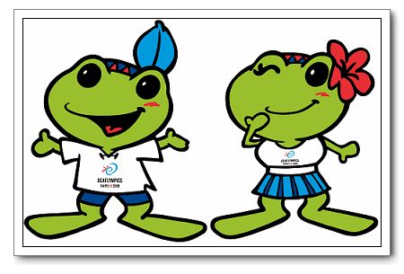
- 關於回收的任何措施，都是為了落實「環境保護」的願景─還給地球一個乾淨的容顏。
- 為了環境，垃圾減量、資源回收需要更多人的加入，希望你們不只是教室的環保尖兵，更是我們賴以維生的地球的環保尖兵。
導師簽名：

